Аналіз динаміки навчання програмуванню

Штець К.К

Науковий керівник – проф. кафедри ПІ, кандидат технічних наук, доцент Бондарев В.М

Харківський національний університет радіоелектроніки

61174, Харків, Шевченківський район, вулиця Архітекторів 22,

тел. (095) 134-55-74)

e-mail: kateryna.shtets@nure.ua

This is a support program for teaching programming - the TSS portal. This is a portal where students have the opportunity to study lectures, improve their knowledge in programming by performing tasks and pass tests, which are an objective assessment of students' knowledge.

It is important to provide a teacher with feedback in the learning process. Such a link can be:

* operational information about independent work (work with lecture notes and problem solving);
* data on current and final performance (control and laboratory work).

The purpose of the work is to add to the TSS a block for collecting the necessary information and its statistical processing.

## Посещаемость лекций

Если каждому разделу конспекта сопоставить количество студентов, которые открыли его хотя бы раз, то можно получить представление об интересе к предмету. На рисунке изображен график этой зависимости для всех студентов и отдельно для групп.

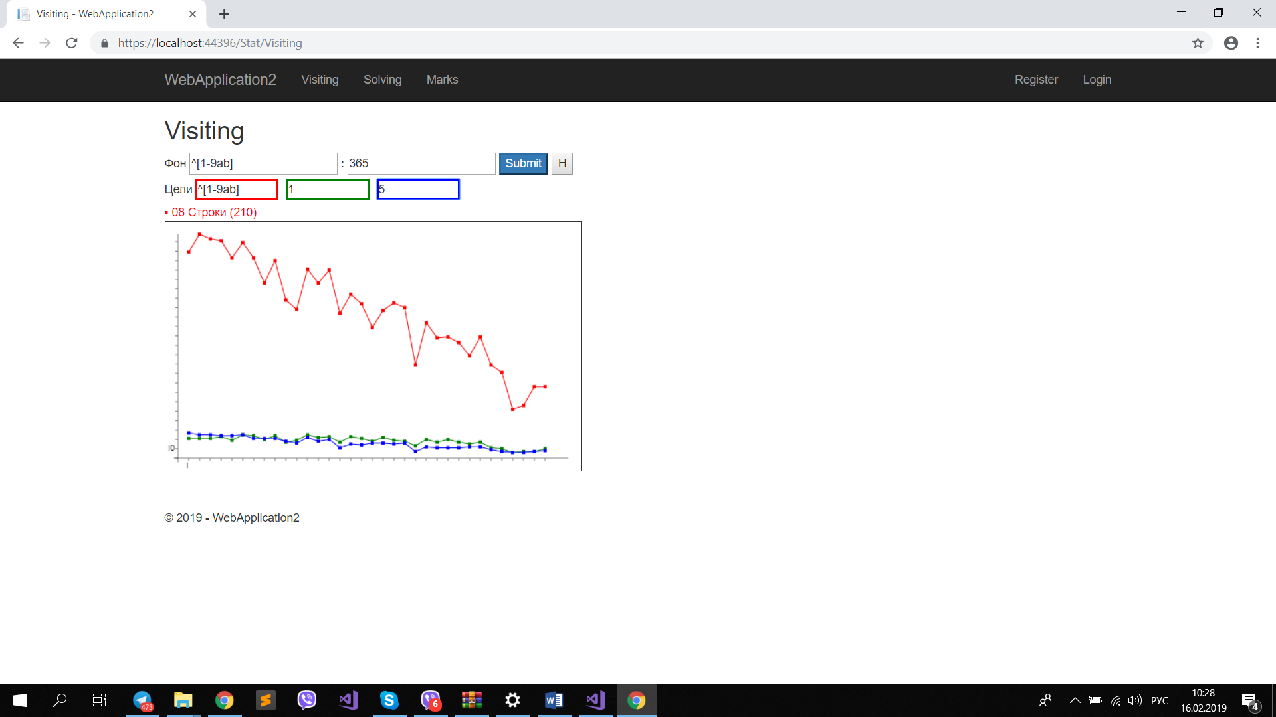

Наводя курсор на вершину мы можем увидеть сколько человек посетила определенную лекцию (например лекцию №8 «Строки» посетило всего 210 человек). Из графика видно, что интерес студентов равномерно убывал в течение семестра. Если бы преподаватель увидел эту тенденцию своевременно, он, несомненно, попытался бы переломить ее.

## Самостоятельное решение задач

Другим важным показателем является количество решенных студентом задач, которые имеются в лекциях. К сожалению, этот показатель зашумлен, т.к. студент легко может загрузить чужие решения вместо своих (задачи для всех общие). Все же можно извлечь какую-то информацию, если игнорировать те решения, которые появились сравнительно поздно.

## 

## Итоговые отметки

Итоговая оценка складывается из оценки за к.р. и оценки по лаб.работам. К этому добавляется бонус за решение задач (до 10 баллов), но суммарное значение не должно превышать 100 баллов.

И = Min( (КТ1 + КТ2 + Лаб) / 3 + B, 100)

При анализе рассматривались только положительные оценки потому, что

1. неудовлетворительных оценок мало (3-4% от общего количества)
2. они не имеют адекватного численного выражения

Лабораторные работы вели и оценивали три преподавателя: A, B, C и D.

Контрольные работы проводились при помощи системы автоматической проверки решений теми же преподавателями, что вели лабы (исключение составлял преп. А, он проводил только контрольные работы). Для проведения контрольной преподаватель выбирал задачу и должен был не давать списывать.

## Сравнение преподавателей

При параллельной работе нескольких преподавателей важно поставить всех студентов в одинаковые условия оценивания их успеваемости. Для сравнения сведем основные моменты распределения итоговых оценок у разных преподавателей в таблицу 1.

Из таблицы видно, что средние оценки, поставленные разными преподавателями, близки, но не одинаковы. Раличие объясняется неоднородным составом студентов и, возможно, индивидуальными особенностями преподавателей. Последние столбцы таблицы содержат

Таблица 1

|  |  |  |  |  |  |  |  |
| --- | --- | --- | --- | --- | --- | --- | --- |
|  | n | Среднее | Отклонение | Асимметрия | Эксцесс | зно | Мат |
| A | 24 | 82.7 | 12.2 | -0.43 | -0.55 | 184.6 | 47.3 |
| B | 72 | 78.1 | 9.1 | -0.05 | -0.29 | 175.2 | 42.2 |
| C | 95 | 75.3 | 11.1 | 0.35 | -0.95 | 173.3 | 40.1 |
| D | 69 | 76.2 | 11.6 | 0.35 | -1.17 | 165.6 | 35.7 |
| Все | 260 | 77.0 | 11.0 | 0.18 | -0.95 | 172.13 | 39.4 |

средний балл по ВНО (математика) и по матанализу для того же контингента студентов. Можно полагать, что они отражают только разницу в подготовке студентов. Сравним не абсолютные средние, а отнесенные к оценкам по матанализу или зно.

Таблица 2

|  |  |  |  |  |  |  |
| --- | --- | --- | --- | --- | --- | --- |
|  | N | Среднее | зно | мат | Сред/зно | Сред/мат |
| A | 24 | 82.7 | 184.6 | 47.3 | 1.00 | 0.89 |
| B | 72 | 78.1 | 175.2 | 42.2 | 1.00 | 0.95 |
| C | 95 | 75.3 | 173.3 | 40.1 | 0.97 | 0.96 |
| D | 69 | 76.2 | 165.6 | 35.7 | 1.03 | 1.09 |
| Все | 260 | 77 | 172.13 | 39.4 | 1 | 1 |

Теперь видно, что самым либеральным является не преподаватель A, а скорее преподаватель D, который “завышает” оценки в среднем на 9%, а преп A напротив, “занижает” их на 11%.

## Оценки за контрольные и лабораторные

Оценки за контрольные и лабораторные это два разных способа оценить одних и тех же студентов. Учитывая, что контрольные и лабораторные оцениваются одним и тем же преподавателем, следует ожидать высокой степени корреляции между ними.

Как известно, для корректного подсчета корреляции необходима линейная зависимость между факторами, их распределение должно быть близко к нормальному и не должно быть выбросов. Линейность и наличие выбросов определялись при помощи точечных диаграмм, близость к нормальному распределению - при помощи критерия Колмогорова-Смирнова. Коэффициенты корреляции сведены в таблицу 3.

Таблица 3

|  |  |  |
| --- | --- | --- |
|  | n | Коэфф.корр. |
| A | 24 | 0.78 |
| B | 72 | 0.49 |
| C | 95 | 0.69 |
| D | 69 | 0.86 |
| Все | 260 | 0.69 |

Список використаних джерел:

1. Ивченко Г.И., Медведев И.Ю. [«Введение в математическую статистику»](http://www.ph4s.ru/books/book_mat/statistika/Ivchenko.rar), Учебное пособие, 2010. Размер 8,7 Мб, 310 с.
2. Калинина В.Н., Панкин В.Ф. [«Математическая статистика»](http://www.ph4s.ru/books/book_mat/statistika/Kalinina.rar), учебное пособие, 2002. Размер 3,5 Мб, 340 с
3. Онлайн ресурс [https://metanit.com/sharp/]
4. Онлайн ресурс [https://stepik.org/lesson/8095/step/1?auth=registration]